Московский государственный технический
университет им. Н.Э. Баумана

Факультет «Информатика и системы управления»
Кафедра ИУ5 «Системы обработки информации и управления»

Курс «Парадигмы и конструкции языков программирования»
Отчет по РК №1
Вариант запросов Г
Вариант предметной области 27

Выполнил: |  | Проверил:
студент группы ИУ5-33Б |  | преподаватель каф. ИУ5
Драчев Иван |  | Гапанюк Ю. Е.

Москва, 2025 г.

Запросы
- “Преподаватель” и “Учебный курс” связаны отношением один-ко-многим. Выберите список преподавателей с ученой степенью и курсы, на которых они ведут
- “Преподаватель” и “Учебный курс” связаны отношением один-ко-многим. Выберите учебных курсов, на которых есть преподаватели со степенью кандидата
- “Преподаватель” и “Учебный курс” связаны отношением многие-ко-многим. Выберите список всех преподавателей и учебных курсов в отсортированном виде

Листинг
from enum import Enum

class Degree(Enum):
doctor = 'доктор'
candidate = 'кандидат'
scientist = 'ученый'

class Department:
__slots__ = ('id', 'name', 'faculty')

def __init__(self, id: int, name: str, faculty: str) -> None:
self.id: int = id
self.name: str = name
self.faculty: str = faculty

class Teacher:
__slots__ = ('id', 'name', 'academic_degree', 'department_id')

def __init__(self, id: int, name: str, academic_degree: Degree, department_id: int) -> None:
self.id: int = id
self.name: str = name
self.academic_degree: Degree = academic_degree
self.department_id: int = department_id

class CourseAssignment:
__slots__ = ('department_id', 'teacher_id')

def __init__(self, department_id: int, teacher_id: int) -> None:
self.department_id: int = department_id
self.teacher_id: int = teacher_id

departments: list[Department] = [
Department(1, 'Математика', 'ФН'),
Department(2, 'Физика', 'ФН'),
Department(3, 'Программирование', 'ИУ'),
Department(4, 'История', 'Гуманитарный'),
Department(5, 'Литература', 'Гуманитарный'),
Department(6, 'Химия', 'Естественных наук')
]

teachers: list[Teacher] = [
# основные кафедры для препрдавателей

# математика
Teacher(1, 'Иванов', Degree.scientist, 1),
# математика
Teacher(2, 'Петрова', Degree.candidate, 1),
# физика
Teacher(3, 'Овечкин', Degree.scientist, 2),
# история
Teacher(4, 'Козлова', Degree.candidate, 4),
# программирование
Teacher(5, 'Николаев', Degree.doctor, 3)
]

# один преподаватель может вести на в нескольких кафедрах
course_assignments: list[CourseAssignment] = [
CourseAssignment(1, 1),

CourseAssignment(1, 2),
CourseAssignment(3, 2),
CourseAssignment(5, 2),

CourseAssignment(2, 3),
CourseAssignment(6, 3),

CourseAssignment(4, 4),
CourseAssignment(3, 4),

CourseAssignment(3, 5),
CourseAssignment(4, 5),
]

def main() -> None:
# связь один ко многим
one_to_many: list[tuple[str, Degree, str]] = [
(teacher.name, teacher.academic_degree, department.name)
for teacher in teachers
for assignment in course_assignments
for department in departments
if teacher.id == assignment.teacher_id and department.id == assignment.department_id
]

temp: list[tuple[str, int, int]] = [
(department.name, ca.department_id, ca.teacher_id)
for department in departments
for ca in course_assignments
if department.id == ca.department_id
]

# связь многие ко многим
many_to_many: list[tuple[str, Degree, str]] = [
(teacher.name, teacher.academic_degree, department_name)
for department_name, _, teacher_id in temp
for teacher in teachers if teacher.id == teacher_id
]

print('Задание 1')
first_res: list[tuple[str, str]] = find_doctors_of_science(one_to_many)
print('Преподаватели с ученой степенью:')
for teacher_name, department_name in first_res:
print(f'{teacher_name} - {department_name}')
print()

print('Задание 2')
second_res: list[tuple[str, str]
] = find_departments_with_candidates(one_to_many)
print('Кафедры с преподавателем кандидатами:')
for department_name, teacher_name in second_res:
print(f'{department_name}: {teacher_name}')
print()

print('Задание 3')
third_res = sorted(many_to_many, key=lambda x: (x[2], x[0]))
print('Все связанные преподаватели и кафедры:')
for teacher_name, degree, department_name in third_res:
print(f'{department_name}: {teacher_name} - {degree.value}')

def find_doctors_of_science(one_to_many: list[tuple[str, Degree, str]]) -> list[tuple[str, str]]:
res: list[tuple[str, str]] = [
(teacher_name, department_name)
for teacher_name, degree, department_name in one_to_many
if degree.value == Degree.scientist.value
]

return res

def find_departments_with_candidates(one_to_many: list[tuple[str, Degree, str]]) -> list[tuple[str, str]]:
department_candidates_dict: dict[str, list[str]] = {}

for teacher_name, degree, department_name in one_to_many:
if degree == Degree.candidate:
if department_name not in department_candidates_dict:
department_candidates_dict[department_name] = []
department_candidates_dict[department_name].append(teacher_name)

res: list[tuple[str, str]] = []
for department_name, candidates in sorted(department_candidates_dict.items()):
candidates_str = ", ".join(candidates)
res.append((department_name, candidates_str))

return res

if __name__ == '__main__':
main()

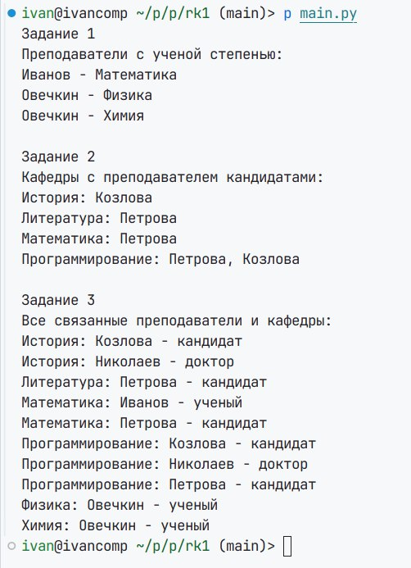
Скриншот работы приложения

